|  |
| --- |
| МИНОБРНАУКИ РОССИИ |
| Федеральное государственное бюджетное образовательное учреждение высшего образования **«МИРЭА − Российский технологический университет»**  **РТУ МИРЭА** |

**Институт информационных технологий (ИИТ)**

**Кафедра практической и прикладной информатики (ППИ)**

**ОТЧЕТ ПО ПРАКТИЧЕСКОЙ РАБОТЕ**

по дисциплине «Моделирование бизнес-процессов»

**Практическое работа №12**

|  |  |  |  |
| --- | --- | --- | --- |
| Студент группы ИНБО-01-17 | *ИКБО-20-19, Московка Артём Александрович* | (подпись) | |
| Преподаватель | *Исаев Ростислав Александрович* | (подпись) | |
| Отчет представлен | « 13 » ноября 2021 г. | |  | |

Москва 2021 г.

Цель занятия:

Отработка навыков по созданию моделей процессов в методологии BPMN

Ход работы:

Задание:

Построить модель процесса «Освободить Василису Премудрую»

Первая часть модели (Рисунок 1)

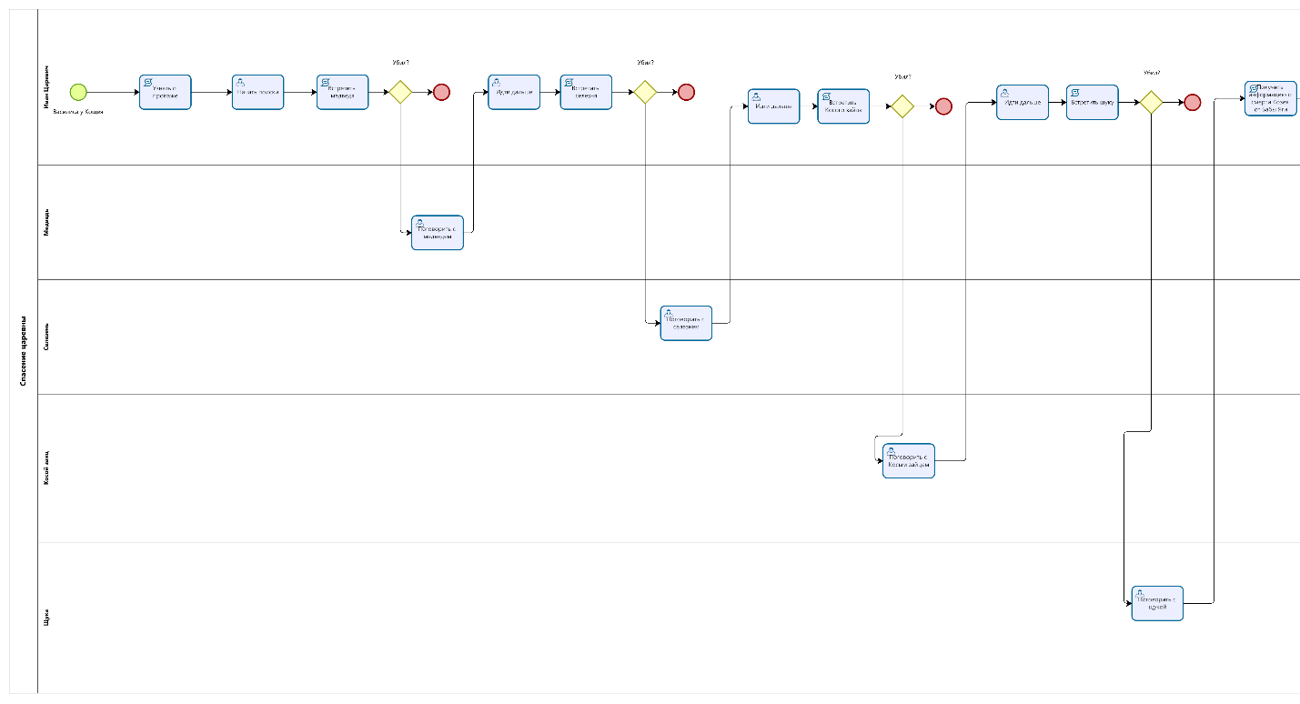

Рисунок 1 – Скриншот первой части модели бизнес-процесса «Освободить Василису Премудрую»

Вторая часть модели (Рисунок 2)

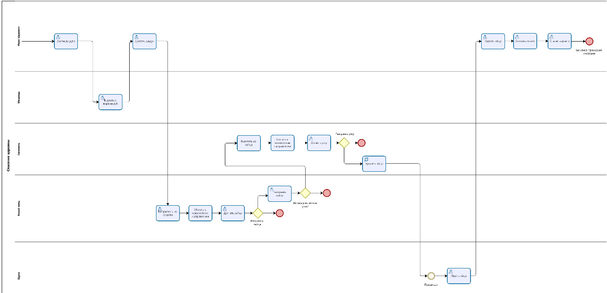

Рисунок 2 – Скриншот второй части модели

Задание 2

Построить модель процесса «Организовать стирку одежды» в семье крошки Енота

Построенная модель (Рисунок 3)

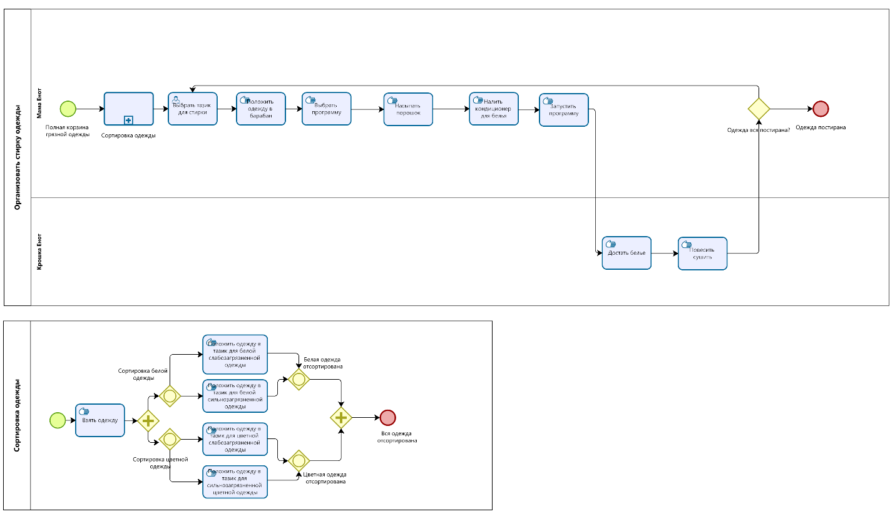

Рисунок 3 – Скриншот модели процесса «Организовать стирку одежды»

Список использованных источников и литературы:

1. Лекции Кириллинной Ю. В.